**Консультация для родителей: «Новый год и дети»**

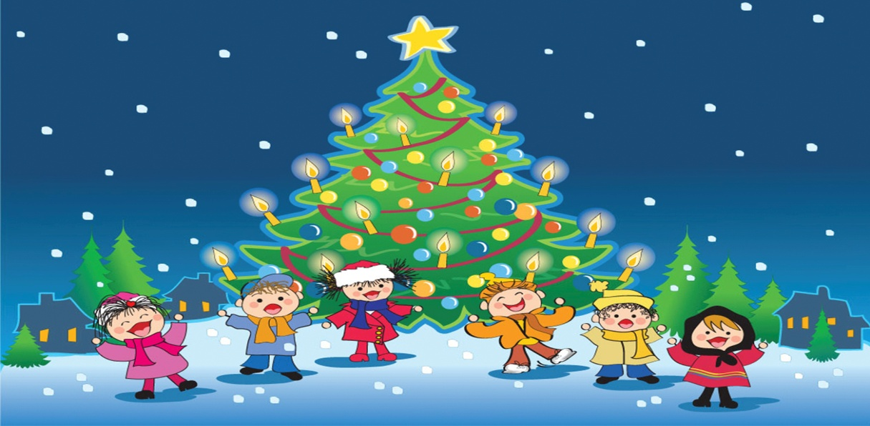

Совсем скоро приближается Новый год-любимый праздник детворы, ведь ёлка - праздник сказки, веселых игр, сюрпризов, смешных приключений. Что бы именно таким он был для ребенка, радовал яркостью и необычностью, родителям нужно приложить усилия.

Готовясь к Новому Году, родители должны привлечь детей: вместе решить, кого позвать из друзей, как украсить ёлку, какие придумать развлечения и т.д.

Детям заранее стоит рассказать о ёлке, о том, что это вечнозеленое дерево, показать его иллюстрации, фотографии.

Готовясь к празднику, детям следует дать рассмотреть елочные игрушки, можно вырезать вместе с ребенком снежинки, фонарики, вместе повесить гирлянды, лампочки. Если ребенок совсем маленький. То украсить ёлку можно, когда он уснет. Наутро для малыша ёлка станет сюрпризом.

О подарках тоже стоит позаботиться заранее. Оформить вручение подарка можно сказочно. Можно вместе с детьми из пластилина слепить или нарисовать и поставить под ёлку, желаемый подарок, а наутро ребенок находит там настоящий- вот оно волшебство и Новогоднее чудо. Можно сделать или нарисовать собачку и поставить её на окошко. Ребенку объяснить, что собачка будет смотреть, не пройдет ли мимо Дед Мороз. Она увидит его и громко позовет. Дед Мороз обязательно зайдет, полюбуется на елку, на самодельные игрушки, проверит, умеет ли ребенок аккуратно складывать одежду, убирать свои вещи и оставит подарок. Утром каждому из детей будет очень приятно найти под елкой подарок и письмо от Деда Мороза. В письме могут быть стихи для разучивания, загадка или пожелание.

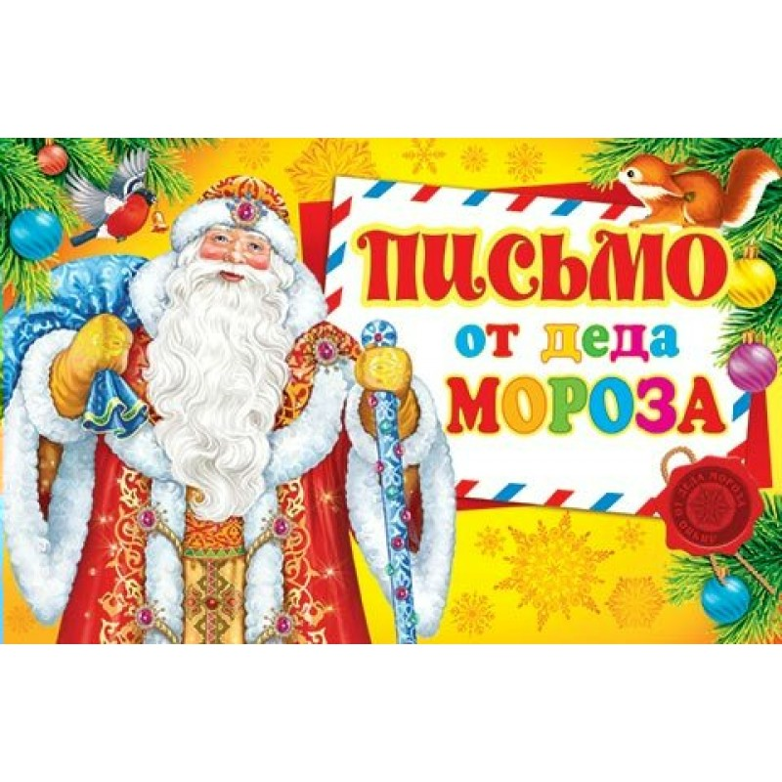

**Дорогие папы и мамы!**

Интересно подготовленный праздник в кругу семьи не только принесет радость, но и поможет лучше понять ребенка, его интересы.

Яркие воспоминания от праздника запоминаются навсегда. Старайтесь создать атмосферу необычного праздника. Нарисуйте у входа Снеговика, что бы он встречал гостей. Спрячьте под ёлкой коробочку. Расскажите, что её забыл Дед Мороз. В коробочке может быть сюрприз. Под елкой - книга с картинками, раскраска и т.д.

Не стоит долго сидеть за столом. Лучше поиграть сдетьми, спеть вместе песню, потанцевать. Детям очень нравится игра «Горячо-холодно».  Выигравший пляшет или поет песню. Можно сыграть в игру «Фанты». Дети надевают шапочки животных,кто вытаскивает из корзиночки нарисованное задание, выполняет или танцует или поёт или читает стихотворение.. Игра строится на артистизме инсценировке. Дети должны проявить творчество, передать нужную интонацию. В конце можно сплясать веселый танец.

Много интересного могут придумать взрослые к новогоднему празднику, надо только захотеть и отнестись ко всему ответственно. Желаю вам находчивости и терпения, и к вам придет успех!

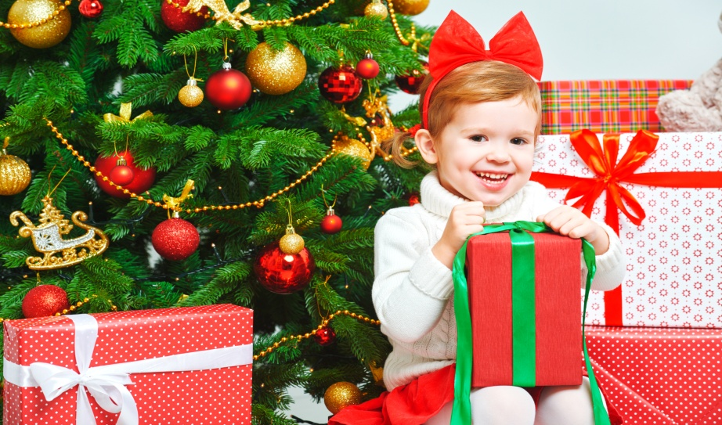

**ПАМЯТКА**

**о мерах пожарной безопасности при украшении елки**

В  Новогодние и Рождественские праздники - замечательное время для детей и взрослых. Почти в каждом доме устанавливают и украшают красавицу-елку. Для того чтобы эти дни не были омрачены бедой, необходимо **обратить особое внимание на соблюдение мер пожарной безопасности,** которые очень просты...

Натуральные елки имеют свойство высыхать при длительном пребывании в помещении  и вспыхивают от легкой искры. Приобретайте елку как можно ближе к Новому году или храните ее на открытом воздухе. Готовясь к празднику, устанавливайте «лесную красавицу» на устойчивом основании и так, чтобы ветви не касались стен, потолка и находились на безопасном расстоянии от электроприборов и бытовых печей.

Во время торжества не зажигайте на елке свечи, а также самодельные электрогирлянды.  Электрогирлянда должна быть заводского производства и без повреждений.

Проявить повышенную осторожность необходимо и при использовании бенгальских огней. Палочку с бенгальским огнем нужно держать в вытянутой руке и не подносить к одежде, глазам и натуральной елке. Бенгальские огни и хлопушки следует зажигать только под контролем взрослых и вдали от воспламеняющихся предметов.

***Уважаемые родители!***

**Выполняйте эти элементарные правила пожарной безопасности и строго контролируйте поведение детей в дни зимних праздников!**

**В случае возникновения пожара звоните**

**по телефону: 01, с мобильного: 112, 010**

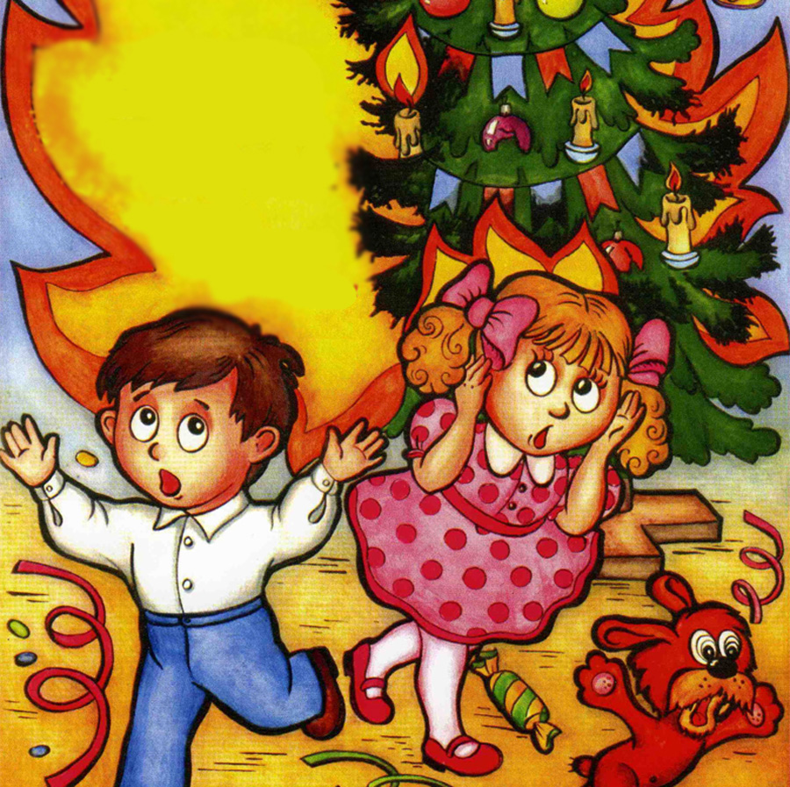 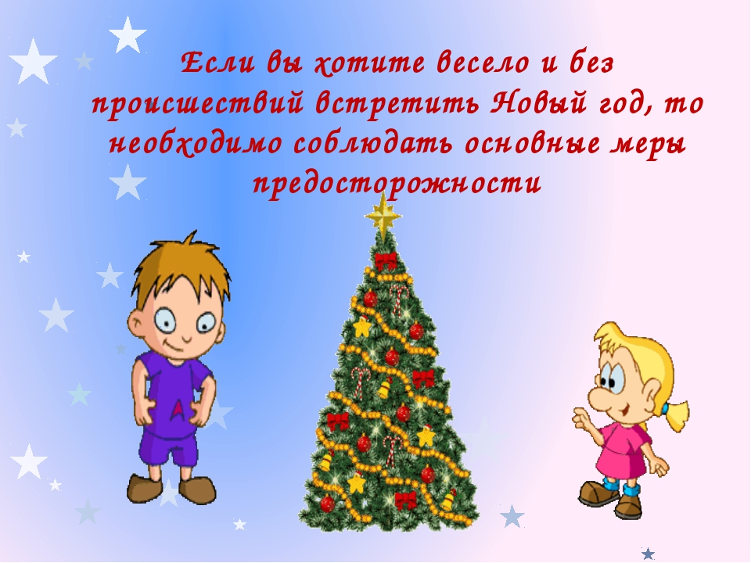

**Устройте детям весёлые зимние праздники.**

Как организовать выходные, если вы никуда не уезжаете? Чем занять ребенка, чтобы он не скучал и провел каникулы весело и интересно?

О чем мечтают дети, думая о праздниках? О волшебстве, маскарадах, ледяных горках, путешествиях. И о том, что наконец-то можно пообщаться с мамой и папой, которые вечно пропадают на работе. О чем думают родители? О долгом сне, диване и телевизоре или книжке. И о тишине!

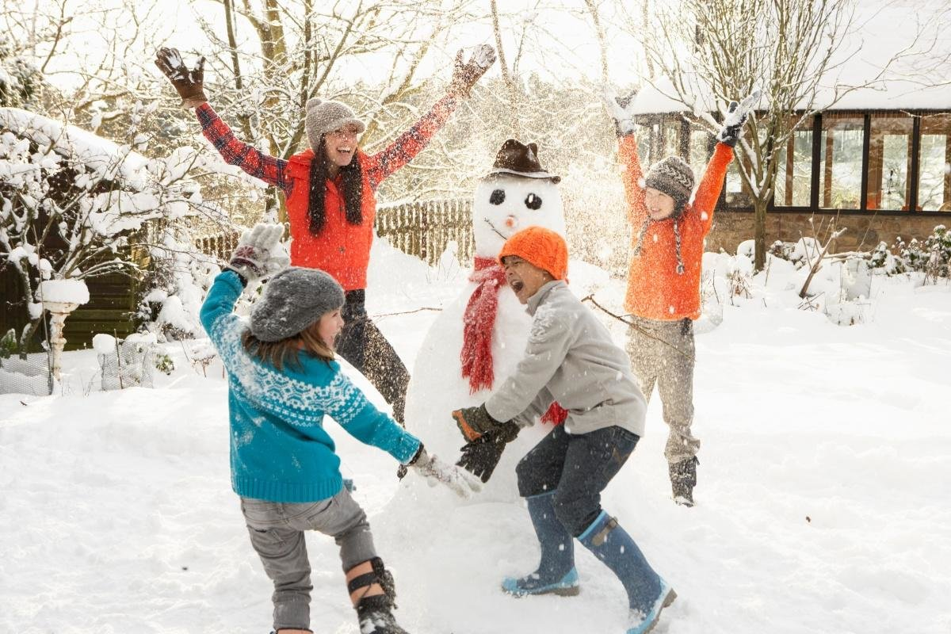

Родители, если вы пролежите перед телевизором все 10 дней, то праздники пройдут быстро и скучно, а дети ваши останутся разочарованными. Вот советы, как сделать каникулы интересными для себя и детей.

1.    Для детей главное, чтобы дни были разнообразными. Напишите план: горка, снег, гулянья, гости, представления, музеи, карнавалы и маскарады.

2.   Как можно больше времени проводите на свежем воздухе. Если есть возможность, съездите к друзьям за город. Гуляйте в парке, во дворе, ездите в лесопарки, берите коньки — и марш на каток, катайтесь на лыжах. Постарайтесь весь световой день провести на улице. Ведь когда выйдете на работу, погулять уже не получится. И детям гулянье необходимо!

3.   Сделайте то, о чем давно мечтали, но до чего никак не дойдут руки. Поставьте домашний спектакль, съездите в гости к друзьям, которые далеко живут, сходите в театр. Главное — всей семьей.

4.  Устройте домашний детский праздник. Соберите друзей, соседей, отрепетируйте представление, нарядитесь в костюмы, поиграйте в сказку, приготовьте простое угощение на разноцветных бумажных тарелочках, чтобы не мыть посуду.

5.  Организуйте праздник во дворе. Так вы и поиграете, и погуляете. Нарядите елку, поиграйте в ручеек. Поверьте, это понравится и детям, и взрослым. Заодно и соседей своих поближе узнаете.

6.    Разнообразьте катание с горки — устройте там праздник с конкурсами: кто дальше всех уедет, кто быстрее и т. д. Куртки можно украсить елочным дождиком.

7.   Идите в зимний поход - например в парк. Закопайте под елками сюрпризы, маленькие подарочки. Нарисуйте карту или план. Под елкой найдите письмо Деда Мороза, в котором он пишет: «К сожалению, я до тебя не доехал, сани мои сломались, пришлось закопать твой подарок под елочкой. Вот карта, по ней ты сможешь свой подарок найти». Пусть ребенок по карте ищет нужные елки и обнаруживает подарки. Поверьте, дети от таких поисков сокровищ будут в восторге!

8.   Гуляя, давайте ребенку задания: повесить кормушку, насыпать корм в уже висящие кормушки, зарисовать все деревья, которые он встречает

9.    Сходите в музей. Дошкольнику будет интересно в музее краеведческом, зоологическом. Наметили поход в картинную галерею — заранее почитайте мифы и, ведь большинство классиков писали именно на эти темы.

10.   Устройте день рождественских подарков. За пару дней до праздника организуйте дома «волшебную мастерскую». Купите книжку с поделками и мастерите вместе с детьми! Делайте витражи, рисуйте картины на дереве, на холсте, вырезайте фигурки и клейте аппликации.

11.   Вместе с ребенком устройте акцию — разберите детские вещи (можно и свои тоже), соберите хорошую одежду, из которой малыш вырос, хорошие, но не любимые игрушки и отправьте все это нуждающимся детям в детские дома или в социальные центры. Сейчас такие акции устраивают многие детские магазины, кафе и церкви. Ребенку очень полезно сделать такое доброе дело.

12.   Не смотрите телевизор безостановочно! Заранее отметьте в программе те передачи и фильмы, которые вам понравятся, посмотрите их вместе с детьми, обсудите.

13.   Устройте «день вкуснятины». Можно, например, освободить в этот день маму от кухни, а папе с детьми наготовить простых вкусностей. И все вместе пеките печенье, позвольте детям измазаться в муке, в тесте, налепить неровных фигурок. Главное — самостоятельно!

14.   Запланируйте маскарад. Шейте костюмы, придумывайте грим. И детям, и себе!

15.   Устройте елку у себя дома. Подготовьте простое представление или концерт, угощение (то же печенье), маленькие подарочки гостям, пригласите друзей. Хорошо, если вы договоритесь с друзьями и они тоже организуют у себя елку. Так и будете ходить семьями друг к другу на елки. Отлично, если праздники тематические — у вас пиратская вечеринка, у друзей — принцессы и феи и так далее.

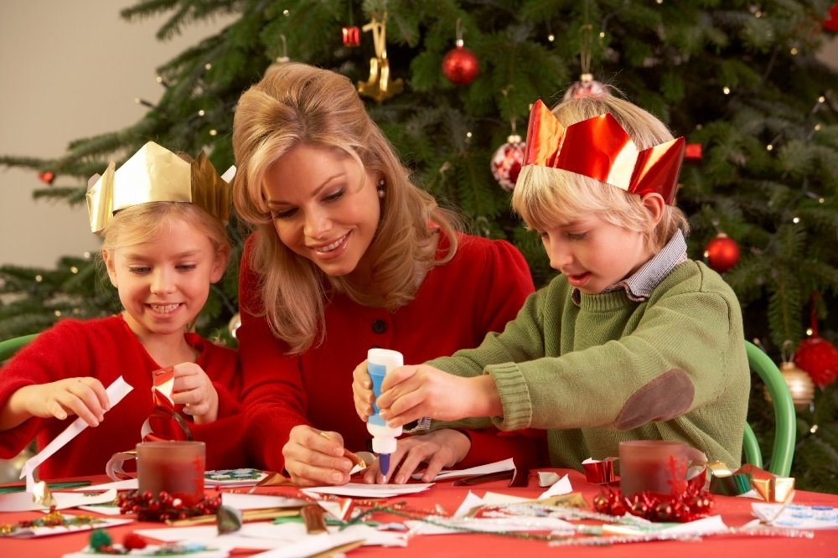

**Всем родителям, вместе с детьми, отличных и интересных Новогодних праздников!**